Учебно-методическая разработка
классного часа по ПДД
в начальной школе (3 класс)

«Правила дорожные знать каждому положено!»
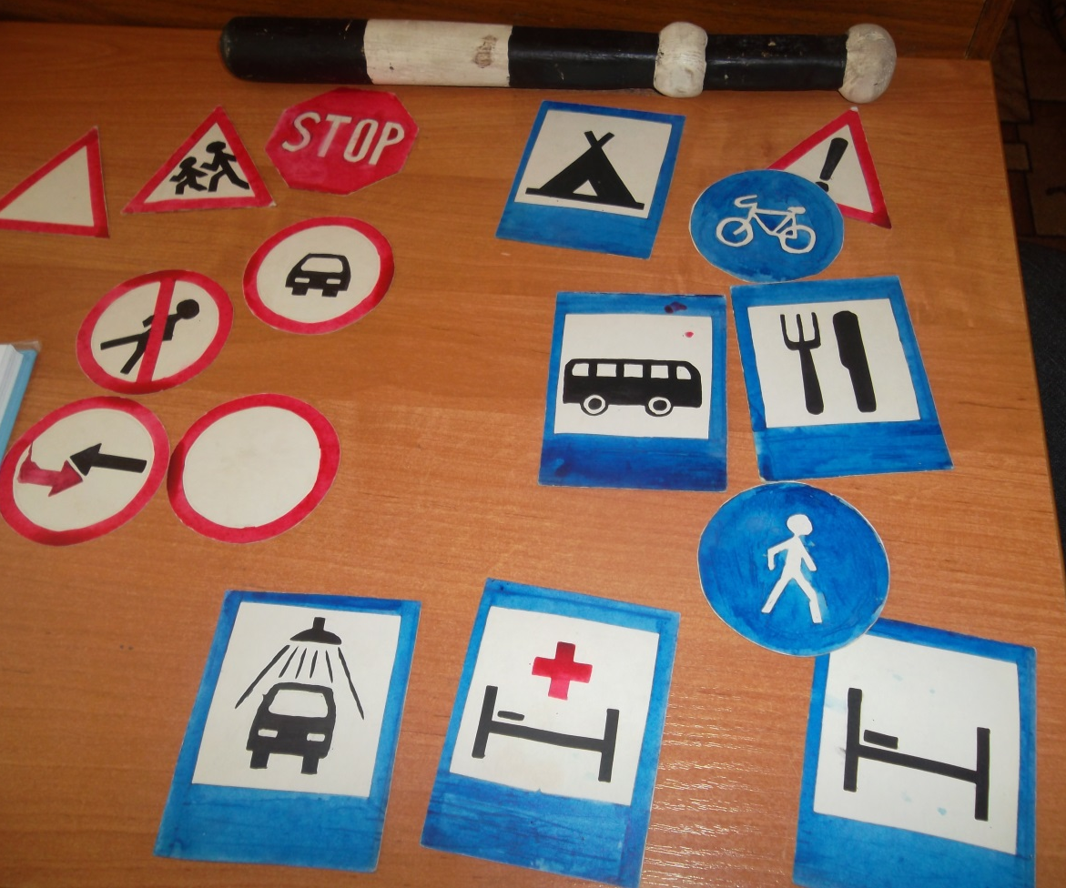

Составитель:

.

2014/15 уч. год

Тема: «Правила дорожные знать каждому положено»

Цели:
- Расширение и углубление знаний по ПДД.
- Развитие интереса к дорожной азбуке.
- Воспитание навыков безопасного поведения на улицах и дорогах.
- Коррекция наглядно-образного и словесно-логического мышления; слуховой и зрительной памяти.
Оборудование:
Плакаты с сюжетами дорожных ситуаций; карточки с пословицами, поговорками; 2 макета светофора; жезл регулировщика; дорожные знаки; «Удостоверения грамотного пешехода», мультимедиа, презентация «Дорожные знаки».
Ход занятия:
(Полы в классе расчерчены на улицы и перекрестки, обозначен пешеходный переход. На доске висит сюжетный плакат, повсюду в классе развешаны карточки с пословицами и поговорками)
Учитель: - Ребята, сегодня у нас не совсем обычное занятие. Обратите внимание на высказывания, что висят над доской. Давайте вместе прочтем, что там написано и узнаем тему нашего классного часа.
Дети читают вслух пословицы и поговорки, объясняя их смысл:
- Помни правила дорожного движения, как таблицу умножения!
- Тише едешь – дальше будешь!
- На улице – не в комнате, о том, ребята, помните!
- Как вы думаете, ребята, о чем пойдет речь сегодня на уроке? (О правилах дорожного движения)
- Правильно! Сегодня мы с вами будем говорить о безопасности нашего передвижения на дорогах и улицах. Давайте вместе, хором, прочтем тему нашего классного часа:
«Правила дорожные знать каждому положено».
- Кто знает, как называется улица на которой расположена наша школа? (ул.Гагарина)
- Молодцы! Ну, раз мы с вами будем говорить о правилах дорожного движения, давайте вспомним, кто такие пешеходы? (люди, идущие пешком)
- А кто еще, кроме пешеходов, является участником дорожного движения? (водитель)
- Кто скажет, кто такой водитель? (человек, управляющий транспортным средством)
- С каждым годом на дорогах городов и сел появляется все больше и больше самых разнообразных транспортных средств. Как сделать так, чтобы машины и пешеходы не мешали друг другу? Чтобы вам было удобно и безопасно? На помощь человеку приходят дорожные знаки и сигналы, регулирующие движение.
- У дорог и улиц есть свои строгие законы. Законы эти требуют безукоризненного знания дорожного языка. На нем разговаривают все дороги, улицы, перекрести, площади. А мы с вами пешеходы.
- Как выйдет на улицу безграмотный пешеход? Дорога вам говорит что-то, перекресток предупреждает о чем-то, улица кричит о какой-то опасности, а пешеход, не зная дорожной грамоты, беспечно себе идет. Это очень опасно! Незнание языка дороги может привести к беде, к дорожно-транспортному происшествию. Случается, за такую безграмотность пешеход расплачивается жизнью.
- Для того, чтобы этого никогда и ни с кем из вас не случилось, вы, ребята, должны знать Азбуку дорожного движения. Когда вы учились читать, вам показывали буквы. Из букв вы складывали слова, из слов – предложения. А у дорожной азбуки есть свои буквы – дорожные знаки. Но их не надо складывать в слова. Один знак обозначает целую фразу – дорожный сигнал. С помощью дорожных знаков улицы «разговаривают» с участниками дорожного движения. Этот особый язык понятен людям во всех странах мира.
- Ребята, давайте посмотрим презентацию, которую я для вас приготовила. Рассмотрим дорожные знаки, вспомним их названия и предназначение.
Презентация «Дорожные знаки» (см. Приложение).
- Ребята, чтобы закрепить знания о дорожных знаках, я предлагаю вам сыграть в интересную игру.
Игра «Найди верный знак» (см. Приложение 1).
- Ребята, а сейчас я для вас загадаю загадку, а вы подумайте и ответьте, что это.
Он имеет по три глаза,
По три с каждой стороны.
И хотя еще ни разу
Не смотрел он всеми сразу
Все три глаза ему нужны.
Он висит тут с давних пор
Что же это? (Светофор)
- Ребята, а кто из вас знает, что такое светофор? Для чего он нужен?
- Светофор – добрый друг и помощник водителей и пешеходов. Он указывает, кому разрешается ехать или идти, а кому нужно стоять на месте. Все обязаны подчиняться сигналам светофора.
И скажу вам по секрету, сегодня на наш классный час приехал Светофорчик, и не один, а целых два. Встречайте!
(Выходят двое старших ребят – Светофорчики, на груди – плакат с изображением светофора)
1-й Светофорчик: - Здравствуйте, ребята!
2-й Светофорчик: - Спасибо, что про нас не забыли, на свой урок пригласили.
1-й Светофорчик: - Ребята, я транспортный Светофор. Мне подчиняются водители всех транспортных средств. Вы знаете, что самым опасным местом для водителей является перекресток – здесь пересекаются улицы, всегда много людей, со всех сторон подъезжают автобусы, автомобили.
- Но благодаря мне перекресток может быть совсем безопасным. Надо только хорошо знать, о чем я вам сигналю.
- Кто мне скажет, сколько секций у транспортного светофора? (3)
- А какого они цвета? (красный, желтый, зеленый)
- А что обозначает каждый сигнал моего светафора?
- Правильно! Красный цвет – яркий. Он виден издалека. Поэтому красный цвет сдерживает нас, предупреждает об опасности, говорит «Стоп!». Желтый говорит нам «Внимание! Приготовься! Будь осторожен! Не торопись!». Зеленый – это безопасность, мы знаем, что «путь свободен», «движение разрешается».
- А сейчас я хочу предложить вам игру на внимание «Светофор» (см. Приложение 1).
- Спасибо, ребята! А теперь слово моему младшему брату.
2-й Светофорчик: - Я, ребята, Светофор, предназначенный только для пешеходов.
Как вы думаете, чем я отличаюсь от своего старшего брата? (два глаза, нарисованы человечки)
У пешеходного светофора только две секции: красная и зеленая. Причем, на красной изображен неподвижный человечек, а на зеленой – шагающий. Зажегся свет с красным человечком, значит стой и ты, пока не загорится сигнал с зеленым шагающим человечком. Зашагал человечек – можешь шагать и ты.
- А еще, ребята, я принес с собой карточки. Ваша задача подчеркнуть слово, которое может быть полосатым.
(Работа в парах по карточкам)
КЛЕЙ, ЗЕБРА, ВИШНЯ, ТЕЛЬНЯШКА, КНИГА, ПЕШЕХОДНЫЙ ПЕРЕХОД.
Учитель: - Ребята, давайте вспомним еще раз, где должен переходить улицу пешеход? (где есть пешеходная дорожка)
- Представьте, ребята, что светофор на перекрестке сломался и не горит. Что делать водителям и пешеходам? Ехать дальше, идти или стоять на месте? Кто еще нам сможет помочь? (регулировщик)
- В сложной дорожной обстановке, чтобы не допустить скопления транспорта и аварий, движением командует регулировщик. Он встает на середину дороги и управляет движением автомобилей.
- Сигналами регулировщика являются положения его корпуса и рук. Для лучшей видимости сигналов применяется жезл – черно-белая полосатая палочка. Для привлечения внимания пешеходов и водителей регулировщик пользуется свистком.
- Ребята, сейчас я покажу вам основные сигналы регулировщика, а вы их хорошенько запомните.
Показ движений регулировщика (см. Приложение 1).
- Вот видите, ребята, сколько помощников имеются у водителей и пешеходов, чтоб никто не попал в беду.
- И подводя итоги нашего классного часа, я хотела бы сыграть с вами в еще одну игру.
Игра «Слушай и запоминай» (см. Приложение 2).
- Молодцы, ребята! Я вижу вы все усвоили правила дорожного движения.
- И за хорошие знания дорожной азбуки наши верные друзья – Светофорчики вручают вам «Удостоверения грамотного пешехода».
Приложение 1.
Игра «Найди верный знак».
Дети случают стихотворение, выбирают верный знак и говорят его назначение.

- Почему проезда нет?
Землю роет человек.
Может быть, здесь ищут клад?
И старинные монеты в сундуке большом лежат?
Их сюда, наверно, встарь
Спрятал очень жадный царь. (Дорожные работы)

- Шоссе шуршало шинами, бегущими машинами,
Но возле школы сбавьте газ – здесь знак, водители, для вас.
Особый знак здесь – …
За них мы все в ответе. (Дети)

- Белый треугольник, красная кайма,
Чудный паровозик с дымом у окна.
Этим паровозиком правит дед-чудак.
Кто из вас подскажет, что это за знак? (Железнодорожный переезд)

- В городские дебри забежали чудо-зебры.
Зебра не лягнет копытом, зебра не мотнет хвостом.
Растянулась любопытным через улицу мостом. (Пешеходный переход)

- Тут и вилка, тут и ложка,
Подзаправились немножко.
Покормили и собаку,
Говорим спасибо знаку! (Пункт питания)

- Только здесь машину ставить
Этот знак нам разрешает.
Отдохнет она немного,
Вновь зовет ее дорога. (Место стоянки)

Игра на внимание «Светофор».

Водящий показывает детям сигнальные карточки, дети выполняют действия:

Красный – молчать
Желтый – хлопать
Зеленый – топать

Кто ошибся, садится на место.

Показ движений регулировщика.
1.Обращен к вам лицом, обе руки опущены вниз.
(стоп – красный цвет, движение запрещено)

2.Стоит с поднятой вверх правой рукой.
(внимание – желтый цвет, приготовиться!)

3.Стоит боком к вам, руки опущены вниз.
(движение разрешается – зеленый цвет)

Приложение 2.
Игра «Слушай и запоминай».
Учитель задает вопрос и передает жезл одному из учащихся. После ответа жезл передается следующему.

- Кто и что помогает пешеходам и водителям соблюдать порядок на улицах?
- Для чего нужны светофоры?
- При каком сигнале светофора нельзя переходить улицу? А при каком можно?
- Где пешеход должен переходить улицу?
- Что говорят дорожные знаки?
- Почему важно знать и соблюдать правила дорожного движения?
- По чьей вине происходят ДТП?
